vendredi 14 octobre 2022

DEVOIR numéro 2 - Réseau

STS SIO SLAM première année

- Compléter les tableaux suivants :

Ecriture CIDR | Masque décimal
/23
/9

Adresse IP | Classe | Masque
11001011.01100111.01101000.11110010
01100011.11001011.11101000.01010100

Adresse IP + masque CIDR | Masque décimal | Adresse du Réseau | Adresse de diffusion | Nombre d'hôtes
63.69.48.211 /11
150.34.222.131 /17

- Vous obtenez, à l’aide d’un logiciel de capture de trames l'adresse IP d'un poste en hexadécimal. Convertissez cette adresse en décimal.
C0 A8 02 12

- Lecture du schéma d’un réseau
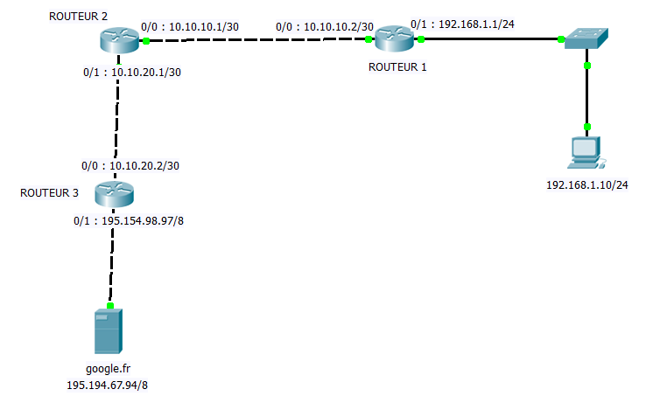

  - Donner en décimal le masque du réseau entre les routeurs 1 et 2.

  - Quelle est l'adresse IP du réseau ?

  - Quelle est l'adresse de broadcast ?

  - Pourquoi l'administrateur a choisi un tel masque ?

  - Quelle est le nombre de machines adressables ?

  - Quelles sont les informations mémorisées par le commutateur quand le poste 192.168.1.10 envoie une trame sur le réseau ?

  - Que faut-il faire sur ce réseau pour utiliser le nom google.fr à la place de son adresse IP ?

- Soit le réseau suivant :
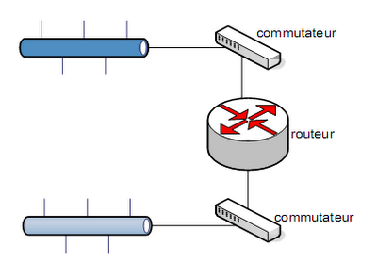

- Combien y a-t-il de domaines de diffusion ?

Si on enlève le routeur et qu’on relie les deux commutateurs :
- Combien y aura-t-il de domaines de diffusion ?

- Pour chacun des composants d'un réseau, précisez sur quelle couche du modèle OSI ils interviennent (voir annexe 1) :
  - concentrateur (HUB) →
  - routeur →
  - Carte réseau →
  - commutateur (SWITCH) →

- Quel est le rôle du serveur DNS ?

- Quel est le rôle du serveur DHCP ?

Annexe 1 : Le modèle OSI en 7 couches (Open Systems Interconnection)

L’OSI est un modèle de réseau définit afin de fournir une norme permettant à des réseaux hétérogènes de communiquer.

COUCHE | RÔLE
7) Application | Unité de données : message  Fourniture de services réseaux aux applications.
6) Présentation | Unité de données : message  Formatage, conversion (+ éventuellement compression et cryptage) des données dans un format compréhensible par les 2 systèmes.
5) Session | Unité de données : message  Etablissement (ouverture et fermeture d’une session), contrôle et terminaison d’une connexion entre 2 systèmes.  C’est la couche la plus concernée par le modèle client-serveur (middleware).
4) Transport | Découpage des messages en paquets ou réassemblage des paquets en message, dans le bon ordre.  Gestion de plusieurs connexions sur la même voie de communication (multiplexage).
3) Réseau | Unité de données : paquet  Acheminement des paquets de données (routage, contrôle des flux).
2) Liaison | Unité de données : trame  Structuration des données en trames et correction des erreurs.  Une trame contient les données et des informations supplémentaires comme l’adresse de la station réceptrice ou encore la FCS (Frame Check Sequence) pour la détection et correction des erreurs.
1) Physique | Unité des données : bit  Il permet la transmission et la réception des données.

